审查信息传递表
组织名称 | 金华康扬环境科技有限公司 |  |  |  |  | 认证合同号 |  |  |  |  | 0013-2022=SA-2022
注册地址 | 浙江省金华市金东区康济北街1378号5幢（自主申报） |  |  |  |  | 法人 |  | 张康东 |  |  | 固定电话
 |  |  |  |  |  |  |  |  |  |  | 手机
生产/经营地址 | 浙江省金华市金东区康济北街1378号5幢（自主申报） |  |  |  |  | 联系人 |  | 姜泽锋 |  |  | 固定电话 |  | 13750970945
 |  |  |  |  |  |  |  |  |  |  | 手机 |  | 13750970945
认证领域 | 服务认证
依据标准 | GB/T27922-2011
认证范围 | 生物质垃圾处理设备的售后服务（咨询、送货、召回、退换、顾客满意调查等）（五星级）
是否在  认可范围 | 否 |  | 不适用条款 |  |  |  |  |  | 专业代码 |  |  |  | 02.01
风险等级 | (中风险)
多场所情况 | 无
多场所抽
样及说明
是否存在  临时场所 | ■不存在  □存在：个 | 是否存在外包  过程及活动 |  | ■否  □是 |  |  | 企业人数 |  |  | 13 |  | 体系范围内覆盖人数 |  | 13
审查方案实施情况 | 现场审查 人/日  审查组专业能 □否满足要求，□需□否增派审查员/技术专家，  各小组分工是 □否合理，时间分配□是 □否足够，说明：  专业范围确定：保持原申请范围 □重新确定认证范围：  远程审查（适用时）：  已安排的远程审查是否完成 □是 □否  本次远程活动中，是否实现审查目标 □是 □否  组长审查建议：  审查组长/日期：
初次审查方案实施情况 | 现场审查 人/日  审查组专业能 □否满足要求，□需□否增派审查员/技术专家，  各小组分工是 □否合理，时间分配□是 □否足够，说明：  专业范围确定：保持原申请范围 □重新确定认证范围：  远程审查（适用时）：  已安排的远程审查是否完成 □是 □否  本次远程活动中，是否实现审查目标 □是 □否  组长审查建议：  审查组长/日期：
第一次监督审查方案
信息变化说明 | 组织变更情况：无  企业规模 □增加 □减少； 人数□增加 □减少到 人；组织结构□变化 □无  主要负责人□变更 □无；管理者代表 □变更 □无；主要联系人□变更 □无  □企业名称地址变更 □扩大认证范围 □缩小认证范围 □暂停恢复 □标准转版  □新增审查类型 □结合审查多体系证书审查(并/错期)调整： □文件改版或重大修改  多现场：□减少 □增加 □增发证书：  变更信息的附件编号或日期：
多场所情况说明 | 无
审查方案实施及结论 | 本次审查要素：  审查的部门/条款：  所有部门和条款
审查方案实施及结论 | ■保持 □待改进 □撤消 □暂停 □恢复  □对下次审查的建议或审查关注点：  审查组长/日期：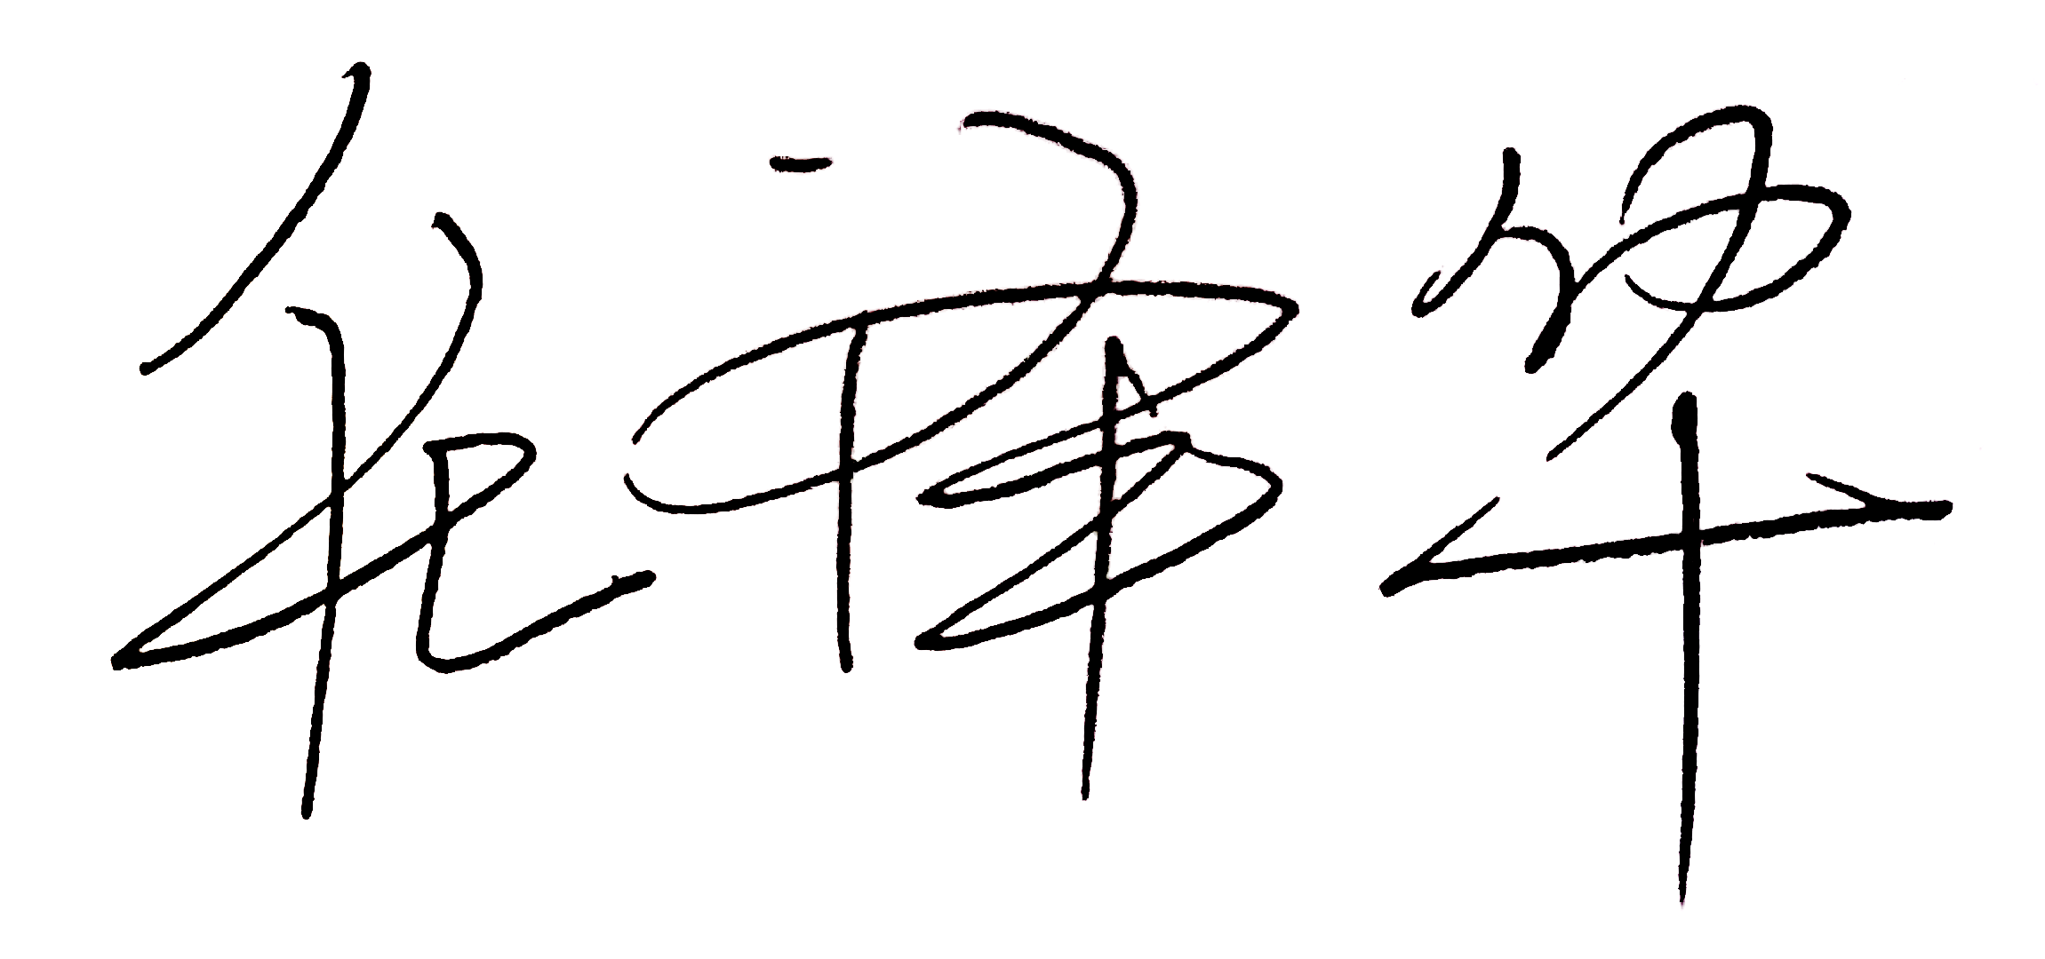 2022.12.11
第二次监督审查方案
信息变化说明 | 组织变更情况：  企业规模 □增加 □减少； 人数□增加 □减少到 人；组织结构□变化 □无  主要负责人□变更 □无；管理者代表 □变更 □无；主要联系人□变更 □无  □企业名称地址变更 □扩大认证范围 □缩小认证范围 □暂停恢复 □标准转版  □新增审查类型 □结合审查多体系证书审查(并/错期)调整： □文件改版或重大修改  多现场：□减少 □增加 □增发证书：  变更信息的附件编号或日期：
多场所情况说明
审查方案实施及结论 | 本次审查要素：  审查的部门/条款：
审查方案实施及结论 | □保持 □待改进 □撤消 □暂停 □恢复  □对下次再认证审查的建议或审查关注点：  审查组长/日期：
特殊监督审查方案
信息变化说明 | 组织变更情况：  企业规模 □增加 □减少； 人数□增加 □减少到 人；组织结构□变化 □无  主要负责人□变更 □无；管理者代表 □变更 □无；主要联系人□变更 □无  □企业名称地址变更 □扩大认证范围 □缩小认证范围 □暂停恢复 □标准转版  □新增审查类型 □结合审查多体系证书审查(并/错期)调整： □文件改版或重大修改  多现场：□减少 □增加 □增发证书：  变更信息的附件编号或日期：
多场所情况说明
审查方案实施及结论 | 本次审查要素：  审查的部门/条款：
审查方案实施及结论 | □保持 □待改进 □撤消 □暂停 □恢复  □对下次审查的建议：  多体系/证书审查(并/错期)调整建议：  □改进建议:  审查组长/日期：

